# **Configuración**

El personal de recursos humanos deberá acceder al siguiente enlace: <http://tftdelsrv001:3016/> utilizando el navegador Google Chrome, verificar que el usuario de la computadora sea el correcto y entrar a la opción de **Configuración**



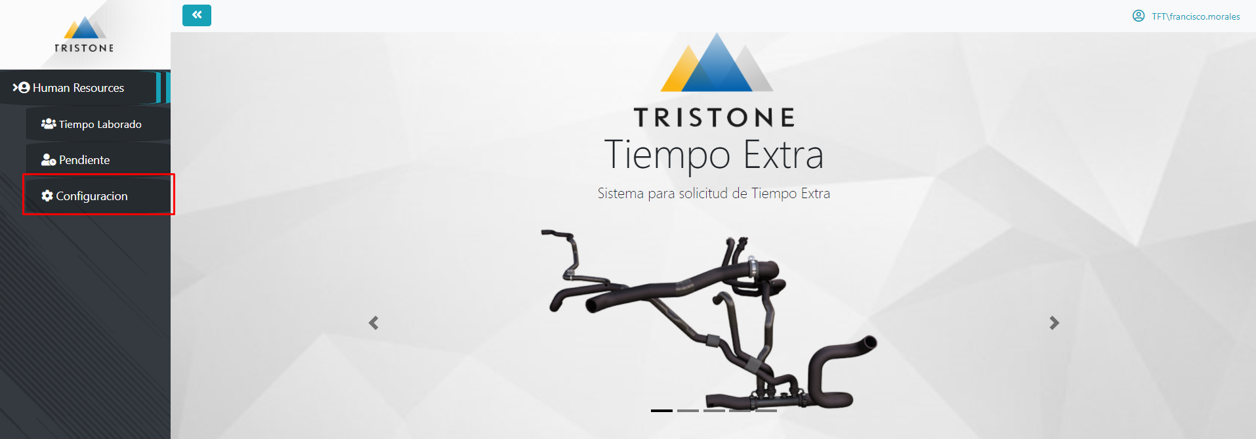



En la ventana de configuración podremos agregar o eliminar los costos por hora de acuerdo a las áreas de producción, lo cual servirá para el cálculo de costos estimados para los gerentes

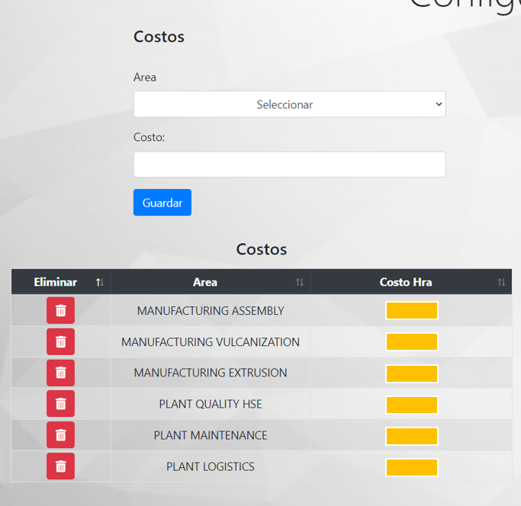

En la misma ventana podremos agregar o eliminar motivos de tiempo extra, los cuales servirán para la creación de solicitudes por parte de los supervisores

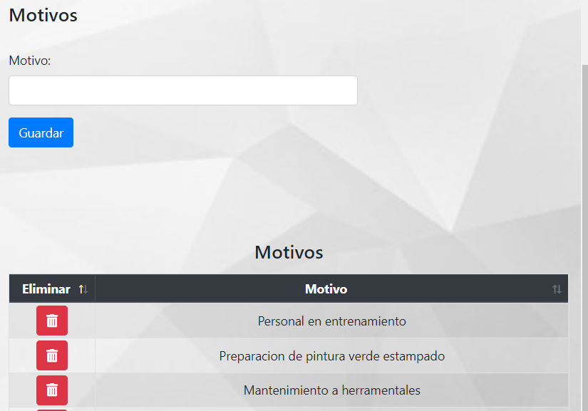

# **Solicitudes Pendientes**

En la ventana **Pendiente** podremos revisar las solicitudes que están pendientes de confirmar el tiempo laborado por parte de los supervisores, es importante no tener solicitudes aprobadas pendientes por confirmar, para el cálculo correcto de las horas extra de la semana, por lo cual en caso de tener alguna solicitud pendiente se deberá avisar al supervisor para que sea completada

En el ejemplo podemos ver una solicitud pendiente por parte del solicitante, podemos revisar la solicitud completa presionando el icono en la columna revisar

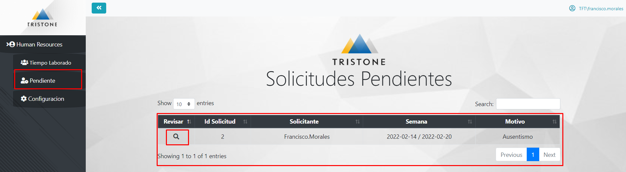

Al presionar el icono de Revisar, en la siguiente ventana podremos revisar la solicitud completa

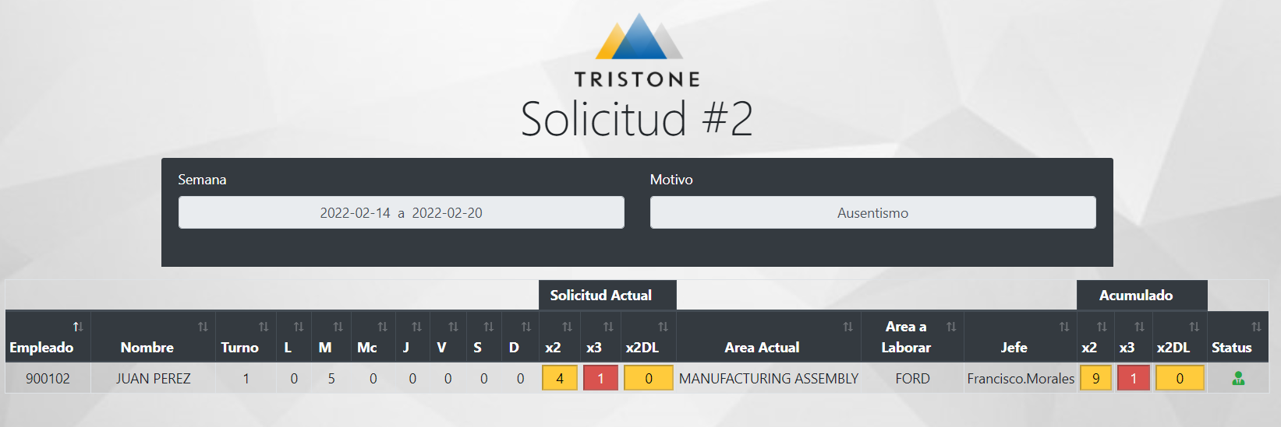

Al presionar el icono en la columna status podremos revisar el historial de la aprobación

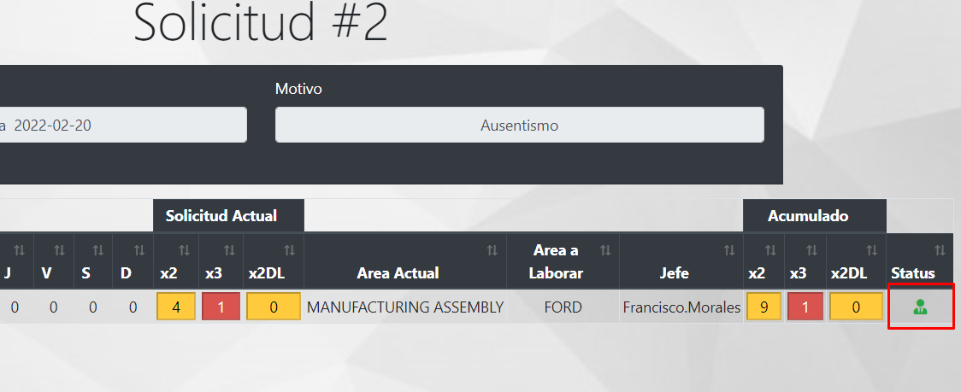

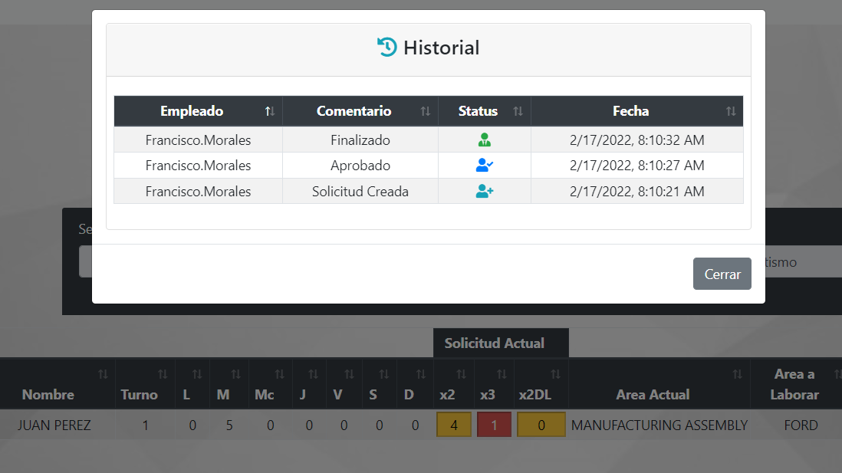

# **Estatus de las Solicitudes**

Solicitud Pendiente

Solicitud Confirmada por Supervisores



Solicitud Aprobada por Gerente de Solicitante



Solicitud Aprobada por Gerente de Planta



Solicitud Rechazada

# **Reporte Tiempo Laborado**

En la ventana de **Tiempo Laborado** podremos revisar y descargar seleccionando la semana el acumulado por empleado de acuerdo a las horas aprobadas y confirmadas como tiempo laborado por parte de los supervisores

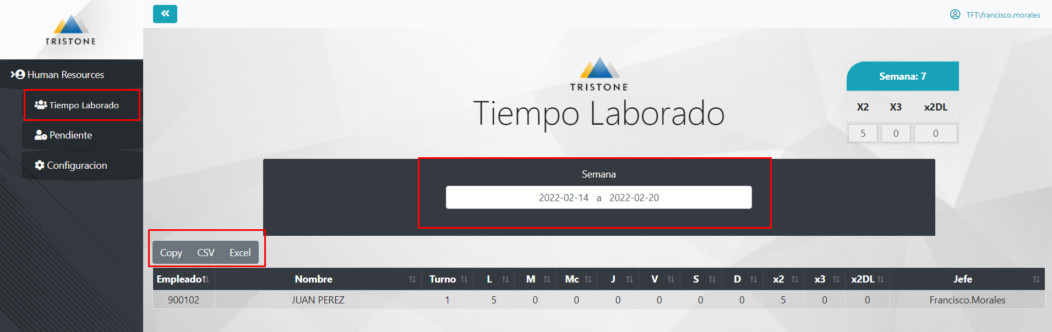

**Nota:** El sistema rechazara automáticamente las solicitudes que no hayan sido aprobadas en un lapso de 24 horas.